BİZUM HOCA
7 Mart'ta Sinemalarda!

Bir F. Serkan ACAR & Yılmaz OKUMUŞ Filmi

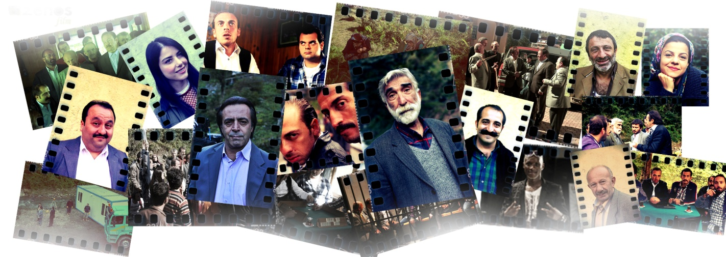

Yapım ve Ekip Hakkında

Senaryosunu, Yasemince, Tatlı Kaçıklar, Emret Komutanım gibi reyting rekorları kırmış dizilerin ve Sümela’nın Şifresi Temel filmlerinin yazan Yılmaz Okumuş’un yazdığı Bizum Hoca; Sonbahar, Aşk ve Devrim, İstanbul gibi filmlerin yönetmen yapımcısı, Ey Aşk Nerdesin gibi tv dizilerinin de yapımcısı olan Serkan Acar yönetti.
Sümela’nın Şifresi Temel filmiyle 2 milyona yaklaşan bir gişe başarısı sağlayan Yılmaz Okumuş’un yazdığı senaryonun kadrosunda, Cezmi BASKIN, Levent ÜLGEN, Serhat ÖZCAN, Sabriye KARA, Seymen AYDIN, Mehmet USTA, Erdem BAŞ, Volkan GİRGİN, Tahsin TAŞKIN, Alay CİHAN, İsrafil KÖSE gibi dizilerden ve filmlerden tanıdığımız oyuncular var.
Yapımcılığını Serap BALKAYA ve Hakan PALA’nın üstlendiği film, tipik bir Karadeniz komedisi olmasının yanısıra, Karadeniz’in güzel coğrafyasını da gözler önüne serecek.Filmin anakarakteri Bizum Hoca, toplumda saygı gören, sözüne itibar edilen, doğa sevgisi üst düzey olan, sözlerini Kur’an'dan ve Peygamber Efendimiz’in sözleriyle örneklendiren bir Karadenizlidir.
Yönetmen ve Senaristin Yorumları
Filmi Yılmaz’la birlikte ilk andan itibaren ilmik ilmik dokuduk. Her anını birlikte planladık. Yılmaz’ın Karadeniz komedilerindeki başarısını biliyorum, Bizum Hoca’da Sümela’nın Şifresi Temel serilerindeki komediye sadık kaldık ama merkeze “doğa sevgisini” koyarak bir derdi, meselesi olan bir film yaptık. İyi senaryosuyla, usta oyuncularıyla ve Karadeniz’in eşsiz doğasıyla derdimizi iyi anlattık diye düşünüyorum. - Serkan Acar
Hikaye babamla dedemin hikayesi… Babam resmi bir imam değildi ama 3 medrese bitirmiş olan İslam aydını dedem Molla Ahmet Efendi’den el aldığından Senoz ahalisi için bir imamdan öte oldu. Din eğitimi yanında hukuk ve öğretmenlik eğitimi de alan dedem, babamı, “Müslümanlık sadece ibadet ederek gerçekleşen bir şey değildir. Adil, vicdanlı ve iyi bir insan olma halidir.” ilkesiyle yetiştirmiş. Böylece İslam’ın gerçek manasına vakıf olan babamdan hareketle Bizum Hoca’yı kurguladım. Filmimiz, Yasemince’deki Hamsiye, Sümela’nın Şifresi’ndeki Temel ve Laz Kapital’deki Laz Marks’la akraba olan Bizum Hoca’nın ‘vicdanlı ama çok komik hikayesi’ni anlatıyor. - Yılmaz Okumuş
Oyuncuların Film Yorumları
Bizum Hoca projesi geldiğinde hiç tereddütsüz bu işte olacağım dedim. Çünkü çok ters köşe bir mantığı vardı. HES mücadelesini genellikle muhalifler ve solcular yürütür diye bir kanaat vardır. Bizum Hoca’da ise mücadeleyi köyün imamı yürütmekteydi. Diyanetten maaş almayan, resmi olarak imam olmayan ama İslam alimi babasından feyz almış bir müslümanın, Hz.Muhammed'den ve Kur'an’dan örneklerle bu HES mücadelesini yürütmesi çok etkileyiciydi. İyi bir kadroyla iyi bir iş çıkardık. Seyredenler hem çok gülecek, hem de meselesi olan bir film izleyecek. - Cezmi Baskın
Yılmaz’ın daha önceki Sümela’nın Şifresi Temel işinde oynayacaktım ama zamanlamamız uymamıştı. Bizum Hoca projesinden bahsettiğinde bu kez geleceğim dedim ve Ekim ayında ekibe katıldım. Karadeniz bana yabancı değil, 2 yıl Trabzon DT’de görev yaptım. O zaman hayranlıkla baktığım ve kırmızı pullu alabalıklarından yediğim derelerin şimdi düştüğü durumu görmek gerçekten üzdü beni. Bu konuda komedi yoluyla da olsa bir ses verebildiğimiz için çok mutluyum. - Levent Ülgen
Yörenin yabancısı değilim. Rizeli bir sanatçı olarak, doğa sevgisinin işlendiği bu filmde olmaktan büyük bir keyif aldım. Yılmaz Okumuş’un. oyuncuların Trabzonlu ve Rizeli olmasını istediğini söylediler. İki Rizeli olarak kısa bir telefon konuşması geçti aramızda ve “Dobi Nene sensin Sabriye abla” dedi. Dobi Nene’yi canlandırırken hiç zorlanmadım çünkü bu nenelerin arasında büyüdüm. Karadeniz kadınının deresi, ormanı, arısı, kısacası doğası için mücadelede erkeklerden geri kalmayacağını anlattık. - Sabriye Kara
Künye
KOSTÜM Hatice Kübra Erişir
KURGU Ahmetcan Çakırca
SES / SES TASARIMI Duygu Çelikkol
MÜZİK Kemal Sahir Gürel
SANAT YÖNETMENİ Erhan Usta
UYGULAMA YAPIMCI Berna Akpınar
GÖRÜNTÜ YÖNETMENİ Ali Özel
SENARYO Yılmaz Okumuş
YAPIMCI Serap Balkaya & Hakan Pala
YÖNETMEN F. Serkan Acar & Yılmaz Okumuş

OYUNCULAR
Cezmi Baskın Tahsin Taşkın
Levent Ülgen Pınar Şenol
Serhat Özcan Şamil Kafkas
Sabriye Kara İsrafil Köse
Mehmet Usta Adem Yılmaz
Seymen Aydın Semih Habiboğulları
Erdem Baş Özge Gürel
Alay Cihan Fatih Topçuoğlu
Volkan Girgin Harun Çelik

KONUK OYUNCULAR
İbrahima Yattara
Hülya Polat
Florent Malouda
Jose Bosingwa
